Національний університет водного господарства та природокористування

Кафедра менеджменту

КУРСОВА РОБОТА

з навчальної дисципліни «МЕНЕДЖМЕНТ»
на тему: “ Розробка проекту клінінгової служби
____________________”
(вказується форма, назва та розмір організації)

Студента (ки) ___ курсу групи
спеціальності «Менеджмент»
__________________________
(прізвище та ініціали)
Керівник
_______________________
_______________________________
(посада, вчене звання, науковий ступінь,прізвище та ініціали)

Національна шкала________
Кількість балів: __ Оцінка ECTS __

Члени комісії ______ _________
(підпис) (прізвище та ініціали)
___________________________
(підпис) (прізвище та ініціали)

м. Рівне - 20 __рік
ЗМІСТ

 | Вступ | 3
Розділ 1. | Підходи до процесу розроблення бізнес-проекту | 5
1.1. | Основні принципи бізнес-прогнозування | 5
1.2. | Методика розробки бізнес-проекту | 7
1.3. | Структура бізнес-проекту | 12
Розділ 2. | Аналіз процесів відкриття клінінгової компанії | 16
2.1. | Аналіз ринку послуг з прибирання м. Рівне | 16
2.2. | Формування інвестиційних та поточних витрат відкриття клінінгової компанії | 20
Розділ 3. | Проект створення фірми «Чистий дім» | 22
3.1. | Резюме проекту | 22
3.2. | Маркетинговий план проекту | 25
3.3. | Аналіз проектних ризиків та заходів їх запобігання | 27
 | Висновки | 29
 | Список використаної літератури | 32

Вступ

Актуальність теми. Маркетинг в сфері послуг має свої відмінні риси на відміну від інших сфер, що дозволяє розглядати його як самостійний напрям.
Підвищення якості послуг, поліпшення її характеристик безпосередньо впливає на якість і рівень життя населення. Найважливішим завданням є розробка і впровадження оптимальних систем управління маркетингом для даного виду ринку, що забезпечують переваги в конкурентній боротьбі і успішного … розширенню його ринкової частки, забезпечить конкурентну перевагу на ринку клінінгових послуг.
Дослідженням бізнес-планування з врахуванням різних факторів, зокрема соціальної та економічної ситуації в країні, займалися відомі вчені: В.А. Чичун ,К. …
Мета і завдання дослідження. Метою ..
Об’єктом дослідження є ..
Предметом дослідження є розробка ..
Метою курсової роботи було встановлено основні завдання:
- дослідити основні принципи бізнес-прогнозування;
- розглянути методику розробки бізнес-проекту;
- визначити структуру бізнес-проекту;
- провести аналіз ринку послуг з прибирання м. Рівне;
- запропонувати проект клінінгової компанії «Чистий дім».
Методами дослідження матеріалів даної роботи є аналіз, синтез, науково-дослідницький та математичний.
Структура та обсяг курсової роботи. Курсова робота складається зі вступу, розділів, висновків та списку використаних джерел. Загальна кількість сторінок – 34.

Розділ 1
Підходи до процесу розроблення бізнес-проекту

1.1.Основні принципи бізнес-прогнозування

Розкриття логічних зв’язків сучасного і минулого з майбутнім, передбачення економічних результатів господарської діяльності підприємств неможливо без аналізу існуючих в економічній дійсності закономірностей, тобто вивчення характеру змін економічних процесів і явищ в часі, їхніх взаємозв’язків, інакше кажучи, акумулювання минулого досвіду. Саме це і складає попередній етап наукового прогнозування.
Прогнозування (гр. – „знання наперед”), можна визначити як наукове передбачення майбутнього стану економічної системи з урахуванням досвіду минулого і сучасного. Економічні прогнози виявляють конкретний вид основних закономірностей перспективного розвитку і можуть стати базою для … підприємства;
5) нагромадження наукового матеріалу для обґрунтованого вибору певних фінансових рішень [12].
Прогнозування і планування відрізняються між собою за:
1) періодом передбачення; 2) ступенем конкретності; 3) ступенем визначеності;
4) вірогідністю здійснення.
У сучасних умовах комерційні підприємства складають бізнес-плани. Бізнес-план передбачає декілька напрямів планування, які відрізняються поставленими цілями та методами складання бізнес-планів. Вчений-економіст О.О. Бурлаков виділяє три типи бізнес-планів:
1) поточний бізнес-план діяльності функціонуючого підприємства;
2) інвестиційний бізнес-план реалізації бізнес-проекту;
3) проблемний (стратегічний) бізнес-план перспективного розвитку підприємства [2].
Основними завданнями фінансового планування є раціональне розміщення капіталу, ефективна діяльність, фінансова стійкість, платоспроможність та кредитоспроможність підприємства, забезпечення ресурсного збалансування кругообігу виробничих фондів.
Виділяють декілька основних принципів:
Відповідності
– Надлишку грошових коштів
– …. межі.
Життєвий цикл проекту є базовим, вихідним поняттям для дослідження проблем реалізації проекту, фінансування робіт, прийняття рішень про доцільність капіталовкладень та деталізації проекту. Незалежно від розміру, обсягу й вартості виконуваних операцій будь-який проект у власному розвитку проходить періоди задуму, підготовки, реалізації, закінчення та ліквідації. Всі ці стани проекту, як правило, поділяються на складові, які дістали назви «фаза», «стадія» та «етап» [8].
…
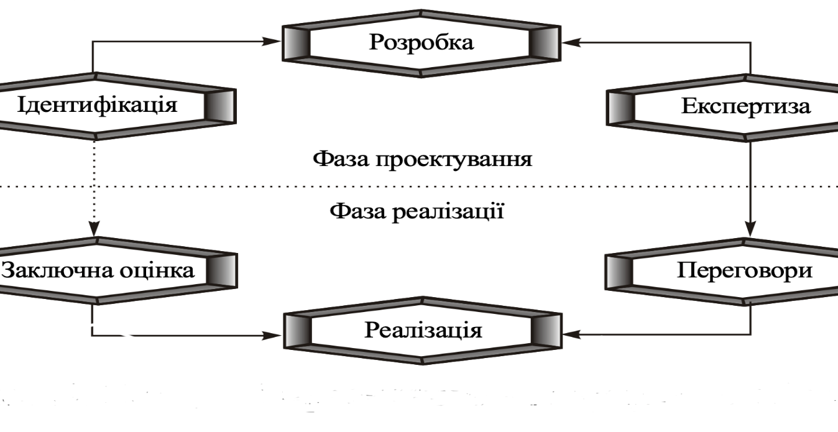
Рис.1.3. Складові проектного циклу (погляд фахівців Світового банку)
Підхід Всесвітнього банку до класифікації фаз та стадій проекту:
1)проектування:
стадія ідентифікації;
стадія розробки;
стадія експертизи;
2)реалізації:
стадія переговорів;
стадія реалізації;
стадія завершальної оцінки [8].
Серед основних методик, відомих та апробованих у світовій практиці, можна виділити: міжнародний стандарт розроблення бізнес-плану TACIS; міжнародний стандарт розроблення бізнес-плану ЄБРР; міжнародний стандарт UNIDO. У вітчизняній практиці бізнес-планування, для певної уніфікації та …. й стандартами інвестиційно-проектної компанії BFM Group.
Підсумовуючи зазначимо, що …

1.3.Структура бізнес-проекту
При розробленні бізнес-плану організаціям слід зважати на те, що, хоча й офіційних вимог до оформлення бізнес-плану не встановлено, існують неформальні вимоги, які потрібно враховувати: 1) бізнес-план складається від третьої особи; 2) виклад документу має бути лаконічним, системним, послідовним, грамотним; 3) текст рукопису, для покращення сприйняття, слід виділяти абзацами, які місять окрему думку, текстовий матеріал, при можливості, краще трансформувати у таблиці, рисунки; 4) документ не слід перевантажувати зайвою і другорядною інформацією, цифрові дані, підтверджуючі документи, фотографії, громіздкі таблиці тощо слід поміщати в додатках; 5) обсяг тексту має бути оптимальним: не більше 40-50 сторінок для великомасштабних проектів, 20-25 сторінок – в інших випадках [17, с. 109].
Презентація бізнес-плану може здійснюватись у формі: а) письмової презентації – при розсиланні бізнес-плану потенційним інвесторам й партнерам. Останнім також надсилається супровідний лист. Якщо бізнес-проект не зацікавив інвестора, він повинен відіслати його організації назад й забезпечити дотримання умов конфіденційності; б) усної презентації, на яку запрошуються потенційні інвестори й інші зацікавлені сторони, і власник або менеджер організації інформує їх про основні положення бізнес-проекту. При цьому, для успішного проведення усної презентації слід забезпечити: професійний дизайн презентаційних матеріалів; високу якість роздаткових матеріалів; якісний і вражаючий виступ, який має надихнути інших стати бізнес-партнерами організації або задовольнити її потреби у фінансуванні [17].

Таблиця 1.3.Стурктура бізнес-плану
Власне, сама структура бізнес-плану може досить варіювати залежно від вибраної методики …. необхідне фінансування та стежити за процесом його реалізації.
На основі узагальнення опрацьованої інформації зарубіжних і вітчизняних методик щодо складу і структури бізнес-плану в проведеному дослідженні схематично відображено ...4.).

…
Розділ 2
Аналіз процесів відкриття клінінгової компанії

2.1.Аналіз ринку послуг з прибирання м. Рівне
Було проведено аналіз 10 клінінгових компаній м. Рівне. Розглянемо деякі з них.
Клінінгова компанія "Clean Max" ( "Клин Макс") - це надійний помічник в наведенні чистоти. Однією зі спеціалізацій є - генеральне прибирання квартир, будинків, офісів.
Генеральне прибирання квартир, будинків, офісів, хімчистка м'яких меблів, матраців, дитячих колясок, салонів автомобілів.
Клінінгова компанія "Clean Max" пропонує широкий спектр клінінгових послуг:
генеральне прибирання квартир, будинків, офісів
прибирання після ремонту
хімчистка килимів, ковроліну
хімчистка м'яких меблів
…
Клінінгова компанія буде працювати щодня. Режим роботи з обслуговування фізичних осіб з 9:00 до 18:00. З юридичними особами режим роботи відповідно до укладених контрактів (перевага в нічний час доби).
Таблиця 2.2. Витрати на обслуговуючий персонал

Для відкриття клінінгової фірми необхідно придбати обладнання для виконання робіт з прибирання приміщень, комп'ютери, оргтехніка, меблі для обладнання офісного приміщення, транспорт для доставки співробітників до місця ведення бізнесу.
Крім того необхідно ще оренда приміщення та податки, які розглянемо у наступному розілі.

Розділ 3
Проект створення фірми «Чистий дім»

3.1.Резюме проекту
Повне фірмове найменування товариства: товариство з обмеженою відповідальністю «…. товариства і членів трудового колективу.
Для досягнення поставлених цілей товариство здійснює такі види діяльності:
прибирання приміщень;
прибирання після будівництва;
хімчистка килимів;
…
Табл. 3.2.Загальний кошторис витрат по реалізації проекту
Виручка клінінгової компанії складається з коштів, отриманих від замовників за виконані роботи. Фізичні особи сплачують роботи за готівковий розрахунок, юридичні особи оплачують роботи шляхом перерахування коштів на розрахунковий рахунок. Вийти на прогнозну виручку (550 тис. грн.) Планується протягом 6 місяців з дати відкриття.
Планується, що 40% коштів буде надходити від фізичних осіб, 60% від юридичних осіб і муніципальних утворень.
Для виходу на ….

Список використаної літератури

1. Фінансове планування та прогнозування в підприємствах і фінансових установах : навч. посіб. Т. О. Ставерська, І. С. Андрющенко. Харків: Видавець Іванченко І. С., 2013. 146 с.
2. Фінансове прогнозування, його зміст і значення. URL: http://om.net. ua/14/14_9/14_91376_finansovoe-prognozirovanie-ego-soderzhanie-i-znachenie.html
3. Попов В. М. Бізнес-планування: підручник; під ред. В. М. Попова, С. І. Ляпунова, С. Г. Млодік. 3-е изд., Перераб. і доп. М.: Фінанси і статистика, 2012. 816 с.
4. Бізнес-план : технологія розробки та обґрунтування : навчальний посібник. С. Ф. Покропивний, С. М. Соболь, Г. О. Швиданенко, О. Г. Дерев’янко. К. : КНЕУ, 2012. 379 с.
5. Тарасюк Г.М. Бізнес-план : розробка, обґрунтування та аналіз : навч. посібник. Тарасюк Г.М. К. : Каравела, 2012. 280 с.
6. Методичні рекомендації з розроблення бізнес-плану підприємств : затверджені Наказом Міністерства економіки України від 06.09.2006 р. No 290. URL: http://zakon.nau.ua/doc/?code=v0290665-06.
7. Як розробити бізнес-план. Проект Тасіс з розповсюдження технічної інформації. Видання Європейської комісії, 2012.
8. Лобунець Т.В. Конспект лекцій з дисципліни «Основи бізнес-проектування» для студентів спеціальності «Менеджмент» факультету аграрного менеджменту НУБіП. К.:Вид. центр НУБіП, 2017.150 с.
9. Методичні рекомендації з розробки бізнес-планів інвестиційних проектів : затверджені Наказом Державного агентства України з інвестицій та розвитку від 31.08.2010 р. № 73. URL: http://zakon.nau.ua/doc/?uid=1041.39798.0.
10. Лаврів Л. А. Планування діяльності організації : навчальний посібник. Тернопіль : Крок, 2013. 320 с.
11. Кваша О.С., Фоміна В.В. Бізнес-планування у діяльності організації: європейські стандарти, основні методологічні підходи та базові процедури. Економіка і суспільство,2016. С. 268–275.
12. Макаренко С.М. Бізнес планування : навчально-методичний посібник. Херсон : СТАР ЛТД, 2017. 224 с.
13. Масловська М.В., Перевозчикова Н.О. Особливості процесу бізнес-планування в сучасних умовах розвитку України. Ефективна економіка, 2013. № 11. С. 1–3.
14. Різник В.В., Різник Н.А. Базові процедури, методологія бізнес-планування та його роль у стратегічному управлінні діяльністю підприємства. Економічний вісник університету, 2017. № 35/1. С. 67–72.
15. Методика розроблення бізнес-плану UNIDO : веб-сайт. URL: http:// www.unido.ru
16. Методика розроблення бізнес-плану Європейського банку реконструкції та розвитку. URL: http://www.ebrd.com/russian/pages/about.shtml
17. Лаврів Л.А. Бізнес-планування у діяльності організації: базові процедури та основні методичні підходи. Інноваційна економіка, 2013. № 10. С.104-111.
18. Clean Max (Клин Макс), клининговая компания. URL: https://infomisto.com/ru/rovno/catalog/kliningovye-uslugi/clean-max
19. Clean House, клининговая компания. URL: https://infomisto.com/ru/rovno/catalog/kliningovye-uslugi/clean-house
20. Prosto Chisto (Просто чисто), клининговые услуги. URL: https://infomisto.com/ru/rovno/catalog/kliningovye-uslugi/prosto-chysto
21. Мир чистоты, сервис-служба. URL: https://infomisto.com/ru/rovno/catalog/kliningovye-uslugi/svit-chystoty
22. Прохорова Т.П., Притиченко Т.І. Маркетингове обґрунтування бізнес-плану підприємства. Вісник НТУ «ХПІ», 2014. № 34. С. 31.
23. Селезньова Г.О., Сиров В.В. Система бізнес- планування на підприємстві та її елементи. Східна Європа: Економіка, бізнес та управління, 2016. № 4(04). С. 228–232.

